В Старо-Матакской средней общеобразовательной школе прошел классный час посвященный к 1100летию принятия ислама народами Волжской Булгарии

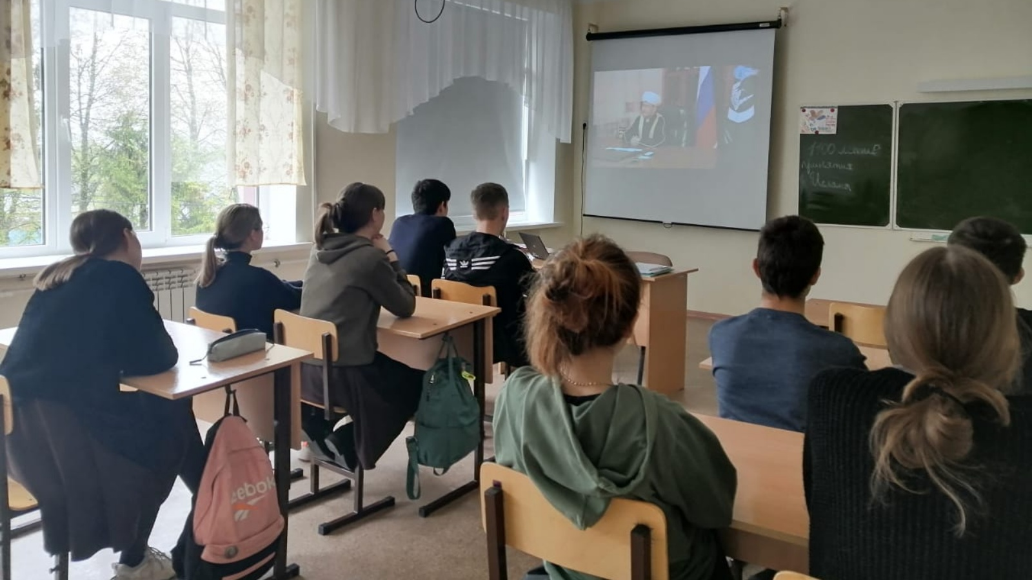

Классный час в Старо-Матакской средней общеобразовательной школе, посвященный к 1100летию принятия ислама народами Волжской Булгарии.

